ВЕСТН. САМАР. ГОС. ТЕХН. УН-ТА. СЕР. ТЕХНИЧЕСКИЕ НАУКИ. 2010. № 4 (27)

Материаловедение

УДК 614.842

УСТРОЙСТВО АЭРОЗОЛЬНО-ПОРОШКОВОГО ПОЖАРОТУШЕНИЯ

О.И. Алтухов¹, А.П. Амосов¹, Е.А. Кузнец¹, А.Р. Самборук¹, В.В. Фрыгин²
¹ Самарский государственный технический университет
443100, Самара, ул. Молодогвардейская, 244
E-mail: elenakuznets@mail.ru

² СЭУ ФПС «Испытательная пожарная лаборатория» по Самарской области
443096, г. Самара, ул. Пролетарская, 74

Приведены результаты исследований по разработке устройства аэрозольно-порошкового пожаротушения, совмещающего в себе положительные стороны двух способов пожаротушения: аэрозольного и порошкового. Описан порядок и показана эффективность работы разработанного устройства.

Ключевые слова: пожаротушение, генератор огнетушащего аэрозоля, импульсный порошковый огнетушитель, огнетушащая способность, хлориды калия и натрия.

В настоящее время наиболее распространенными средствами пожаротушения являются порошковые огнетушители и генераторы огнетушащего аэрозоля (ГОА) ввиду универсальности использования и высокой огнетушащей способности. При этом ГОА эффективны для тушения пожаров в замкнутых помещениях, а огнетушащие порошковые составы (ОПС) – при локальном покрытии очага горения.
Одним из основных недостатков огнетушащих порошков, применяемых в настоящее время, является недостаточный охлаждающий эффект. При накрытии очага горения порошковой струей (облаком) тушение происходит практически мгновенно уже при концентрациях порошка 70-100 г/м³ даже для сравнительно крупнодисперсных порошков типа ПСБ-2, П1-АП и 30-70 г/м³ для наиболее распространенных «Вексон», «Феникс», «Пирант А» (АН), П2-АП. Однако сравнительно быстрое падение концентрации порошка вследствие оседания при наличии разогретых пламенем поверхностей часто приводит к повторным воспламенениям, что заставляет подавать порошок в течение некоторого времени после гашения, и тем больше, чем быстрее оседает порошок.
Учитывая характер зависимости огнетушащей эффективности от размеров частиц, а также то, что крупная фракция более эффективна на начальном этапе тушения, когда необходимо разрушить конвективную колонку очага и зону подсоса окислителя (заставив его засасывать огнетушащее облако) и экранировать горючие материалы от теплового потока, представляется перспективным производить тушение сразу двумя типами аэрозолей: порошковыми (крупной фракции) и свежеобразованными, получаемыми при горении специальных аэрозолеобразующих огнетушащих составов (мелкой фракции).
Это возможно при совместном применении импульсных порошковых огнетушителей и генераторов огнетушащего аэрозоля. Разрабатываемое устройство аэрозольно-порошкового пожаротушения (УАПП) объединяет в себе положительные стороны вышеперечисленных способов тушения загораний – аэрозольного и порошкового.
Подобные устройства пожаротушения могут быть применимы для противопожарной защиты объектов малых и средних объемов, находящихся под напряжением до 1000 В, а также на сложных энергетических установках, двигателях, в том числе на взрывоопасных объектах. При этом газоаэрозольная струя истекает во флегматизированную атмосферу и охлажденный ультрадисперсный аэрозоль эффективно предотвращает повторные возгорания при минимальных концентрациях.
Исследования по разработке новых высокоэффективных средств пожаротушения ведутся в СамГТУ с 1982 года. В результате были разработаны порошковые огнетушители с газогенерирующими элементами, которые выпускаются в серийном производстве с 1989 года [1].
В настоящее время российскими производителями выпускаются либо различные типы генераторов огнетушащего аэрозоля, используемых как объемные средства пожаротушения, либо порошковые огнетушители, в том числе в виде импульсных модулей для направленной защиты пожароопасных объектов. Каждое из перечисленных средств обладает рядом недостатков, характерных для данного вида пожаротушения.

Разработка конструкции газогенерирующего устройства
Огнетушители с газогенератором имеют существенные преимущества перед огнетушителями с газовым баллоном и перед огнетушителями закачного типа. Это надежность работы, долговечность и безопасность при хранении (давление в корпусе огнетушителя отсутствует), простота перезарядки огнетушителя (не требуется компрессорное оборудование), увеличение срока до регламентной перезарядки огнетушителя (срок службы газогенератора 10 лет).
Самарским государственным техническим университетом разработаны уникальные газогенерирующие устройства, отличающиеся простотой конструкции и низкой температурой генерируемого газа (50-150 °C). Конструкция ГГУ предусматривает применение современных полимерных материалов, перерабатываемых по высокопроизводительной технологии экструзии. Это существенно снижает себестоимость продукции.
Применение аналогичных ГГУ в порошковых модулях гибридного устройства пожаротушения позволит снизить трудоемкость их производства, а также повысить надежность работы всей системы в целом.
В целях максимальной унификации конструкции газогенерирующих устройств в качестве базовых габаритов был выбран газогенератор для порошкового огнетушителя ОП-2(г) [2]. На рис. 1 представлена конструкция ГГУ.
С целью проверки стабильности выходных характеристик ГГУ при изменении рецептурно-технологических факторов были испытаны изделия с различными рецептурами газообразующих составов (табл. 1).
Как видно из таблицы, при достаточно большом отклонении рецептурных факторов основные характеристики элемента изменяются незначительно, что подтверждает высокую стабильность его работы.

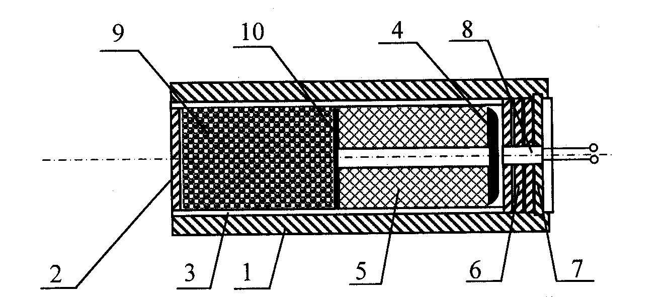

Рис. 1. Конструкция газогенерирующего устройства:
1 – корпус; 2 – сетка; 3 – бумага; 4 – зажигательный состав; 5 – заряд ГГС;
6 – набор картонных колец; 7 – донце; 8 – электровоспламенитель; 9 – фильтр;
10 – тканевый кружок

Таблица 1
Влияние рецептурных факторов на характеристики ГГУ

Рецептура  газообразующего состава | Время работы,  с | Температура  генерируемого  газа, °С | Объем газа,  дм³ | Давление  внутри ГГУ, МПа
Нитрат калия – 57,5  Пульвербакелит – 27  Поливинилбутираль – 13,5  Графит – 2 | 1,2-1,4 | 90-95 | 8,1-8,8 | 3,0±5
Нитрат калия – 59  Пульвербакелит – 26  Поливинилбутираль – 14  Графит – 1 | 1,0-1,2 | 90-100 | 9,0-9,6 | 3,5±4
Нитрат калия – 60,5  Пульвербакелит – 25  Поливинилбутираль – 13,5  Графит – 1 | 0,8-1,1 | 95-105 | 9,3-10 | 3,8±6

Разработанный газообразующий заряд обеспечивает работоспособность газогенерирующего устройства в диапазоне температур ±50 °С и может быть использован для снаряжения гибридного устройства аэрозольно-порошкового пожаротушения в качестве источника холодного газа.

Разработка генератора огнетушащего аэрозоля
Несмотря на то, что аэрозольные средства по основным технико-экономическим показателям (высокая огнетушащая способность, автономность, возможность автоматического приведения в действие, простота в эксплуатации, минимальный ущерб при применении) превосходят все средства, ранее используемые для тушения пожара, они не получили широкого распространения.
Это связано с тем, что существующие в настоящее время устройства генерируют аэрозоли в виде взвеси токсичных оксидов щелочных металлов, а в газообразных продуктах кроме азота и углекислого газа содержатся продукты неполного окисления горючих в виде угарного газа, аммиака, цианидов и оксиды азота. Поэтому перед запуском существующих ГОА обслуживающий персонал должен быть выведен из помещения. А это – потеря времени при пожаре, причем в самый ответственный начальный момент. Кроме того, оксиды щелочных металлов во влажной атмосфере легко гидролизуются, а образующиеся щелочи наносят ущерб оборудованию. Наконец, работа ГОА без охладителя характеризуется наличием значительного пламени, а при использовании охладителя резко снижается огнетушащая способность аэрозоля и возрастает его токсичность. Это обусловлено тем, что в существующих конструкциях ГОА для снижения температуры выходящего аэрозоля используются различные типы химических охладителей, которые, частично разлагаясь, загрязняют генерируемый аэрозоль продуктами своего разложения, ведут к снижению полноты реагирования компонентов аэрозолеобразующего состава (АОС) и образованию в газовой фазе аэрозоля токсичных продуктов (CO, NH₃, цианидов и др.).
В связи с этим было принято решение максимально ограничить использование химических охладителей и попытаться снизить температуру образующегося аэрозоля за счет передачи тепла реакции самому заряду АОС путем изменения схемы сжигания и устранения пламени за счет увеличения зоны протекания реакции горения внутри самого генератора и использования огнепреградительных сеток.
На начальном этапе исследований определялась оптимальная схема конструкции ГОА. Испытания проводились в трубках разной длины с доступом и без доступа воздуха снизу заряда, с огнепреградительными сетками и без них, с охладителем аэрозоля и без него. В качестве огнепреградительных сеток использовались металлические сетки с размером ячейки 0,5-1,0 мм. Охладителем аэрозоля являлись гранулы карбоната магния размером 5-6 мм в насыпном виде, высота охладителя 30 мм.
Анализ работы различных схем работы ГОА показал, что даже значительное увеличение пути прохождения аэрозоля внутри устройства (до 500 мм) не обеспечивает устранения пламени на выходе из устройства. При этом с увеличением пути прохождения аэрозоля возрастают его потери за счет осаждения на внутреннюю поверхность устройства (до 16%).
Подсос воздуха в какой-то степени уменьшает высоту пламени, но существенного влияния на него не оказывает, при этом возрастают потери аэрозоля.
После разборки сработанного ГОА было установлено, что основная часть аэрозоля оседает на боковой поверхности корпуса. Аэрозоль, оседающий на огнепреградительных сетках, уносится потоком вновь образующегося аэрозоля.
Дополнительные исследования показали, что при использовании корпуса из различных материалов (металл, кварцевое стекло) количество оседающего аэрозоля изменяется несущественно и составляет 14-18%. Футеровка внутренней поверхности корпуса ГОА гипсом снизила потери аэрозоля до 4-5%. Поэтому целесообразно покрывать внутреннюю поверхность корпуса слоем твердого абляционного материала.
Введение огнепреградительных сеток оказывает заметное влияние на снижение высоты пламени. Введение охладителя исключает появление пламени на выходе из устройства, но с увеличением высоты засыпки охладителя резко увеличиваются потери аэрозоля (до 40%), также возможно его загрязнение продуктами разложения самого охладителя. Однако применение охладителя в небольших количествах возможно для охлаждения последней порции горячего аэрозоля. При этом целесообразным представляется применение блочного охладителя сотовой структуры, а не в насыпном виде.
В качестве дополнительного элемента конструкции ГОА, который несущественно его усложняет, но способствует лучшему распределению образующегося аэрозоля в защищаемом объеме, решено использовать выпускной конус с радиально расположенными щелями-завихрителями. Этот конус также будет выполнять функции конденсатосборника и шлакоприемника. Были разработаны различные варианты конструкций ГОА [3, 4].
Конструкция ГОА с огнепреградительными сетками и выпускным конусом представлена на рис. 2.

Рис. 2. Схема конструкции ГОА с огнезаградительными сетками и выпускным конусом:
1 – корпус; 2 – заряд АОС; 3 – выпускной конус; 4 – узел запуска;
5 – зажигательный состав; 6 – огнепреградительная сетка

Это самая простая конструкция с минимальными потерями аэрозоля. В зависимости от рецептуры АОС возможно использование 2-4 сеток. Причем в зависимости от температуры горения АОС возможно снижение температуры аэрозоля и без использования выпускного конуса.
Разработанные в инженерном центре СВС СамГТУ АОС при сгорании образуют аэровзвеси хлоридов натрия и калия в инертном беспримесном газе. В аэрозоле отсутствуют типичные для традиционных составов высокотоксичные оксиды натрия и калия, а также низшие окислы азота, углерода и цианиды. Тем самым повышается экологическая безопасность ГОА и значительно уменьшаются вредные воздействия на людей и оборудование, находящееся в защищаемых помещениях. При использовании разрабатываемых устройств отпадает необходимость в экстренной эвакуации обслуживающего персонала из защищаемых помещений.
Генерируемый аэрозоль характеризуется экологичностью (ПДК продуктов сгорания не более 1000 мг/м³), низкой температурой на выходе из генератора (80-200 °С) и высокой огнетушащей способностью (10-50 г/м³) ко всем основным классам пожаров, в том числе тлеющих очагов, составляющих до 90% от общего числа загораний.
В табл. 2 приведены основные характеристики аэрозолеобразующего огнетушащего состава, генерирующие аэровзвеси хлоридов натрия и калия в инертном газе [5].

Таблица 2
Основные характеристики АОС

Показатель, единица измерения | Значение показателя
Рецептура состава, %:  – азид натрия  – перхлорвиниловая смола  – перхлорат калия  – технический углерод | 27±2  20±2  51±2  2±0,5
Огнетушащая способность, г/м³ | 27-35
Температура горения, ^{о}С | 1150-1250
Линейная скорость горения, мм/с | 1,6-2,1
Газопроизводительность, л/кг | 320-340
Состав газовой фазы, %:  – N₂  – CО₂  – Н₂О  – CО  – НCl | 33,0  46,7  20,0  0,3  0,007
Состав конденсированной фазы, %:  – NaCl  – KCl  – С  – Na₂O | 38,0  61,0  0,5  0,5
Соотношение фаз (твердая/газовая) | 0,5

Образующийся при работе ГОА безопасный для человека и оборудования аэрозоль позволяет производить запуск системы пожаротушения в начальный, самый ответственный момент возникновения пожара, не дожидаясь полного вывода обслуживающего персонала из защищаемого помещения, и наносит минимальный ущерб оборудованию.
Применение разработанных ГОА в гибридном устройстве аэрозольно-порошкового пожаротушения позволит устранить основные недостатки существующих ГОА и создаст возможность для их внедрения в широкую практику пожаротушения.

Совместное использование ГОА и ГГУ
Для изучения параметров совместной работы ГОА и ГГУ был разработан специальный испытательный стенд, имитирующий работу устройства аэрозольно-порошкового пожаротушения (рис. 3).
При работе испытательного стенда фиксировались следующие параметры:
- изменение давления внутри камеры горения генераторов аэрозоля и газа;
- изменение давления перед разрывной мембраной;
- изменение температуры на выходе из генераторов газа и аэрозоля.

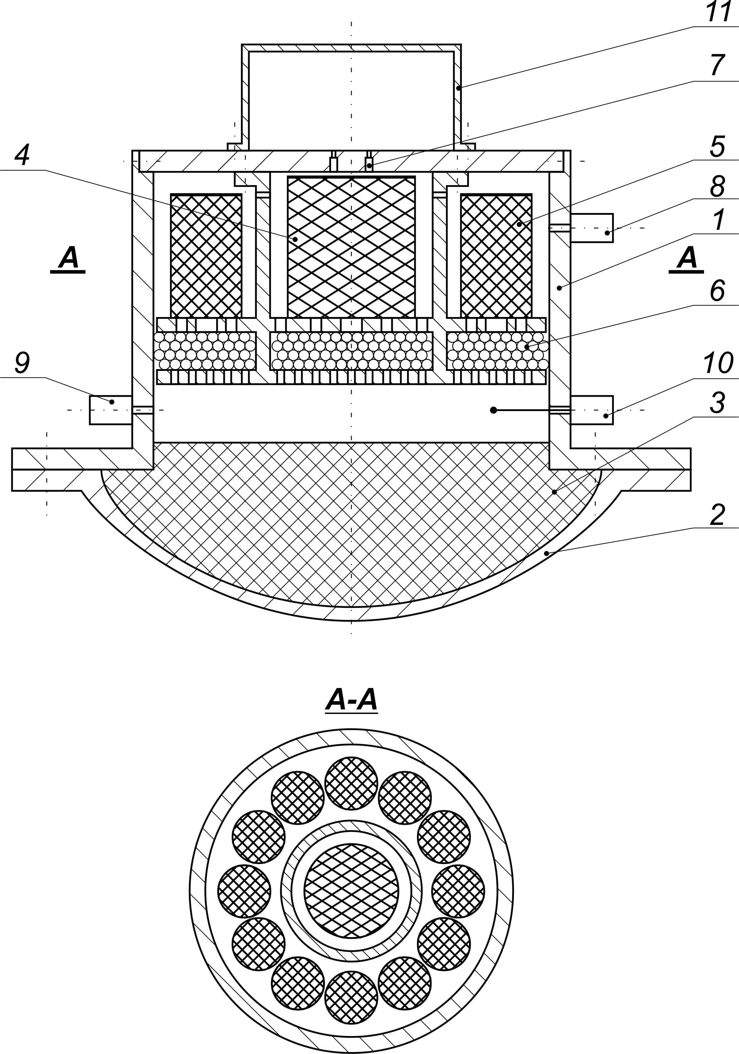

Рис. 3. Испытательный стенд УАПП:
1 – корпус; 2 – разрывная мембрана, 3 – огнетушащий порошковый состав;
4 – заряд АОС; 5 – заряд ГГУ; 6 – фильтр; 7 – электровоспламенитель;
8, 9 – датчик давления; 10 – датчик температуры; 11 – кронштейн крепления

В настоящее время завершены работы по созданию опытного образца УАПП [6]. Опытный образец УАПП состоит из металлического корпуса, выполненного из двух сферообразных частей, плотно соединенных между собой, в котором находятся огнетушащий порошок, газогенерирующее устройство, генератор огнетушащего аэрозоля, узел самозапуска и электрический активатор.
Принцип работы предлагаемого устройства аэрозольно-порошкового пожаротушения состоит в следующем. Срабатывание устройства происходит при подаче электрического импульса на средство воспламенения 9 от системы автоматической пожарной сигнализации или по команде оператора. Время работы ИХГ составляет 1-1,5 с, а ГОА – 30-35 с. При одновременном запуске ГОА 4 и ИХГ 7 нарастает давление внутри корпуса 1 и через 1,5-2 с происходит разрушение разрывной мембраны 2 и выброс огнетушащего порошка 3 в зону горения. При этом сначала защищаемое помещение заполняется порошковым облаком из огнетушащего порошкового состава с размером частиц 50-80 мкм.
Это объясняется тем, что огнетушащая эффективность зависит от размеров частиц огнетушащих веществ, и крупная фракция более эффективна на начальном этапе тушения, когда необходимо разрушить конвективную колонку очага и зону подсоса окислителя (заставив его засасывать огнетушащее облако), а также экранировать горючие материалы от теплового потока.
Причем из-за существенной разницы в быстродействии ответственным за реализацию этого этапа работы устройства является ИХГ. Через 8-10 с концентрация порошка крупной фракции снижается до 30%, но к этому моменту ГОА выдает 30-35% свежеобразованного огнетушащего аэрозоля мелкой фракции с размером частиц 0,1-5 мкм, причем ГОА продолжает генерацию аэрозоля еще в течение 15-20 с. При этом создаются лучшие условия для распространения образующегося мелкодисперсного аэрозоля, так как устойчивая конвекция очага к этому моменту уже практически разрушена. Немаловажно и то, что поверхности предметов оказываются защищенными осевшей крупной фракцией порошка, а лучистое тепло струи экранируется уже витающими турбулизированными газопорошковыми облаками. Кроме того, газоаэрозольная струя истекает во флегматизированную атмосферу, а охлажденный ультрадисперсный аэрозоль эффективно предотвращает повторные возгорания при минимальных концентрациях. Также наблюдается эффект синергизма (взаимоусиления) порошкового и аэрозольного способов пожаротушения [7].
УАПП может применяться для противопожарной защиты объектов малых и средних объемов, находящихся под напряжением до 1000 В, а также там, где недопустимо использование водяного пожаротушения.
Устройство аэрозольно-порошкового пожаротушения предназначено для локализации и тушения пожаров твердых горючих материалов, горючих жидкостей и электрооборудования, находящегося под напряжением, в производственных, складских, бытовых и других помещениях. УАПП является основным элементом для построения модульных автоматических установок порошкового пожаротушения. УАПП обладает функцией самосрабатывания при достижении температуры 85±5 °С. УАПП не тушит возгорания щелочных и щелочно-земельных металлов и веществ, горящих без доступа воздуха. Устройство относится к классу стационарных огнетушителей и не содержит озоноразрушающих веществ.

Библиографический список

- Самборук А.Р. Горение пористых газогенерирующих и аэрозолеобразующих составов для средств пожаротушения: Дис. … д-ра техн. наук: 01.04.17. / Самара: Самар. гос. техн. ун-т, 2006.
- Амосов А.П., Алтухов О.И., Новоторов И.А., Самборук А.Р. Газогенерирующее устройство с сокращенным временем работы для порошкового огнетушителя ОП-2(г) // Современные проблемы специальной технической химии: Тезисы Международной научно-технической и методической конференции. – Казань, КазГТУ, 21-22 декабря 2007. – С. 165-169.
- Патент № 66207 Российская Федерация, МПК А 62 С 13/22 № 2006117831/22. Генератор аэрозоля / Амосов А.П., Михайлов Ю.М., Кузнец Е.А., Рекшинский В.А., Самборук А.Р.; заявитель и патентообладатель Самарский гос. техн. университет. – Заявл. 23.05.2006.
- Патент № 2329840 Российская Федерация, МПК А62С13/00; В01J 7/00. Способ объемного пожаротушения и устройство для его осуществления / Амосов А.П., Михайлов Ю.М., Кузнец Е.А., Рекшинский В.А., Самборук А.Р.; заявитель и патентообладатель Самарский гос. техн. университет. – Заявл. 10.08.06.
- Кузнец Е.А. Горение аэрозолеобразующих огнетушащих составов, генерирующих хлориды щелочных металлов: Дис. … канд. техн. наук: 01.04.17 / Самара: Самар. гос. техн. ун-т, 2005.
- Положительное решение о выдаче патента на полезную модель «Гибридное устройство аэрозольно-порошкового пожаротушения». Алтухов О.И., Амосов А.П., Каплун Е.С., Кузнец Е.А., Самборук А.Р., Фрыгин В.В.; заявитель и патентообладатель Самарский гос. техн. ун-т. – №2009122868/22; заявл. 15.06.2009.
- Амосов А.П., Алтухов О.И., Кузнец Е.А., Самборук А.Р., Фрыгин В.В. Разработка гибридного устройства аэрозольно-порошкового пожаротушения // Современные проблемы технической химии: материалы докладов Всероссийской научно-технической и методической конференции. – Казань, КГТУ, 7-9 октября 2009. – С. 393-401.

Статья поступила в редакцию 16 февраля 2010 г.

UDC 614.842

ARRANGEMENT OF AEROSOL-POWER FIRE-EXTINGUISHEV

O.I. Altukhov¹, A.P. Amosov¹, E.A. Kuznets¹, A.R. Samboruk¹, V.V. Frygin²
¹ Samara State Technical University
244, Molodogvardeyskaya st., Samara, 443100

² Testing Fire-extinguishing Laboratory of Samara region
74, Proletarskaaya st., Samara, 443096

Results of development of an arrangement for aerosol-powder fire-extinguishing which combines positive aspects of two methods of fire-extinguishing: aerosol and powder are presented. A procedure is described and an efficiency of operation of the arrangement developed is shown.

Key words: fire-extinguishing, generator of fire-extinguishing aerosol, pulsed powder fire-extinguisher, fire-extinguishing ability, potassium and sodium chlorides.

УДК 539.3, 621.74

ОПТИМИЗАЦИЯ СТРУКТУРЫ ПОРИСТЫХ ОГНЕУПОРНЫХ
КЕРАМИЧЕСКИХ ФОРМ

Г.М. Севастьянов, В.И. Одиноков, И.Г. Сапченко
Институт машиноведения и металлургии ДВО РАН
681005, Комсомольск-на-Амуре, ул. Металлургов, 1

Рассматривается процесс затвердевания металла в пятислойной керамической оболочковой форме. Моделируется нестационарное напряженное состояние материала формы при выборе различных типов пористых структур. Для анализа строится математическая модель процесса, которая включает в себя систему уравнений, описывающую упругие деформации многослойной формы, которая совместно с уравнением теплопроводности, начальными и граничными условиями решается апробированным численным методом.

Ключевые слова: пористые многослойные формы, литье по выплавляемым моделям, структура формы, математическое моделирование, напряженное состояние

Одной из причин брака изделий, изготовленных по технологии литья по выплавляемым моделям, является растрескивание формы от термических напряжений в процессе остывания отливки, приводящее к протеканию жидкого металла.
В работах [1, 2] описан перспективный метод, направленный на снижение брака отливок по описанным причинам. Суть его заключается в том, что при изготовлении многослойной формы некоторые из слоев изготавливают не из традиционной условно плотной керамики, а с использованием различных порообразующих добавок. Степень пористости таких слоев характеризуется величиной $η=1−({ρ_{η}}/{ρ_{0}})$, где $ρ_{η}$ – плотность пористого слоя, $ρ_{0}$ – плотность плавленого кварца.
Для эффективной реализации данной технологии необходимо решить задачу выбора оптимальной структуры многослойной пористой формы, то есть определить, какие из слоев будут нанесены по традиционной технологии, а какие – с порообразующими добавками. Также необходимо определить оптимальную степень пористости последних.
Для этой цели в работе строится математическая модель процесса затвердевания металла в керамической пятислойной форме для различных типов её структур. Рассматриваются следующие варианты исполнений пятислойной формы: полностью по традиционной технологии; со вторым пористым слоем; с третьим пористым слоем; с четвертым пористым слоем; со вторым и третьим пористыми слоями; со вторым и четвертым пористыми слоями; с третьим и четвертым пористыми слоями; со вторым, третьим и четвертым пористыми слоями. Первый и пятый слои пористыми не предполагаются в силу особенностей технологии. Каждый из перечисленных вариантов структуры моделировался для нескольких различных значений степени пористости материала.
Форма состоит из сферической и цилиндрической частей, засыпана опорным наполнителем (кварцевый песок) и нагрета до определенной температуры. В процессе затвердевания жидкого металла имеем трехкомпонентную систему: жидкий металл, закристаллизовавшийся металл, многослойная керамическая оболочковая форма с включением пористых слоев. Пористые слои моделируются заданием измененных, по сравнению с условно плотной керамикой, теплофизических и механических свойств в зависимости от степени пористости $η$. Принимались следующие зависимости величин по [2]:
- коэффициент линейного расширения $α_{η}=α⋅(1−η)$;
- теплопроводность $λ_{η}=λ⋅(1−η)$;
- модуль сдвига $G_{η}=G⋅(1−η)$;
- коэффициент объемного сжатия $k_{η}=k/(1−η)$.
В соответствии с экспериментальными данными, также приведенными в работе [2], построена функциональная зависимость между степенью пористости $η$ керамики и толщиной наносимого слоя:
$H_{η}=2\text{.}\text{5324}⋅η^{2}−1\text{.}\text{09}⋅η+1\text{.}\text{0822}$ (мм).
Толщина слоя условно плотной керамики получается из этой формулы при степени пористости $η=0\text{.}2$, что объясняется наличием капиллярной пористости просушенной керамической формы. Таким образом, толщина слоя условно плотной керамики составляет около 1 мм, а общая толщина пятислойной формы, изготовленной по традиционной технологии, – 5 мм. Толщина пористых слоев выше и составляет: для слоя со степенью пористости 50% – 1,2 мм, для слоя со степенью пористости 70% – 1,6 мм, для слоя со степенью пористости 90% – 2,1 мм.
Используя теорию малых упругих деформаций, уравнение теплопроводности и эйлерову систему координат, запишем для каждой из областей систему уравнений.
Область I (жидкий металл):
$\begin{aligned}σ_{\text{11}}=σ_{\text{22}}=σ_{\text{33}}=σ=\text{P,} \\ \overset{˙}{θ}=a_{1}⋅∇^{2}θ,\end{aligned}$ (1)
где $P$ – гидростатическое давление столба жидкого металла, $a_{1}$ – коэффициент температуропроводности жидкого металла, $∇^{2}$ – оператор Лапласа.
Области II, III, IV (закристаллизовавшийся металл, плотная керамика формы, пористая керамика формы):
$\begin{aligned}σ_{\text{ij,} j}= 0, (\text{i,} j=1, 2, 3); \\ σ_{\text{ij}}−σ⋅δ_{\text{ij}}=2G_{p}⋅ε_{\text{ij}}^{}; ε_{\text{ij}}^{}=ε_{\text{ij}}−\frac{1}{3}ε⋅δ_{\text{ij}}; ε=ε_{\text{ii}}; \\ ε_{\text{ii}}=3k_{p}⋅σ+3α_{p}⋅(θ−θ_{0}); ε_{\text{ij}}=\frac{1}{2}(u_{\text{i,} j}+u_{\text{j,} i}); \\ \overset{˙}{θ}=a_{p}⋅∇^{2}θ;\end{aligned}$ (2)
здесь $p=2, 3, 4$ – номер области ($p=2$ – закристаллизовавшийся металл, $p=3$ – плотная керамика формы, $p=4$ – пористая керамика формы).
В уравнениях (1) – (2) $σ_{\text{ij}}$ – компоненты тензора напряжений, $σ$ – гидростатическое напряжение, $a_{p}$ – коэффициенты температуропроводности, $δ_{\text{ij}}$ – символ Кронекера, $G_{p}$ – модули сдвига, $ε_{\text{ij}}$ – компоненты тензора деформаций, $k_{p}$ – коэффициенты объемного сжатия, $α_{p}$ – коэффициенты линейного расширения, $θ$ – текущая температура формы или закристаллизовавшегося металла, $θ_{0}$ – начальная температура формы или закристаллизовавшегося металла, $u_{i}$ – проекции перемещений по координатным осям $x_{i}$; в формулах (2) имеет место суммирование по повторяющимся индексам; $u_{i,j}=∂u_{i}/∂x_{j}$.
Граничные условия задачи (рис. 1):
$\begin{aligned}u_{2}|_{S_{1}}=0, σ_{\text{21}}|_{S_{1}}=0,q_{n}|_{S_{1}}=0, σ_{\text{11}}|_{S_{2}}=−P, \\ σ_{\text{12}}|_{S_{2}}=0\text{, } σ_{\text{12}}|_{S_{3}}=−ψ⋅(v_{s}{\text{/v}}_{n})⋅\text{cos}(n_{1}{\text{,x}}_{1}), \\ u_{1}|_{S_{3}}=0, σ_{\text{21}}|_{S_{4}}=0\text{, }σ_{\text{22}}|_{S_{4}}=0, \\ q_{n}|_{S_{3}} = 0, θ|_{S_{4}} = θ_{m}, θ|_{S_{3}} = θ_{f},\end{aligned}$ (3)
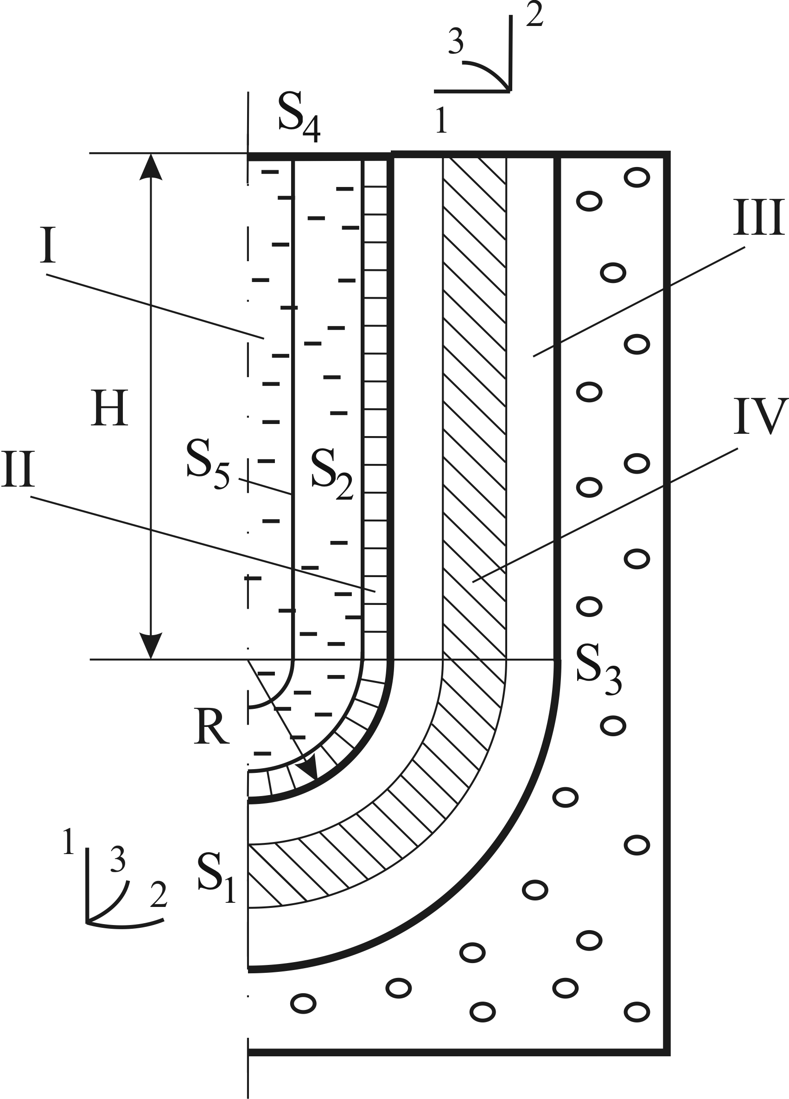
где $q_{n}|_{S_{i}}$ – тепловой поток через поверхность $S_{i}$, $S_{2}$ – поверхность застывшего металла, соприкасающаяся с жидким металлом (на первых шагах по времени, когда твердая фаза еще отсутствует, поверхность $S_{2}$ совпадает с внутренней поверхностью формы), $ψ$ – параметр, характеризующий условия трения между формой и песком, $v_{s}$ – скорость скольжения материала формы относительно песка ($v_{s}=u_{2}{|_{S_{3}}}/{Δτ}$,$Δτ$ – временной шаг), $v_{n}$ – нормирующая скорость. В (3) принято граничное условие, согласно которому тепловой поток $q_{n}|_{S_{3}}$ равен нулю, температура внешней грани формы $θ|_{S_{3}}$ постоянна и равна начальной температуре прогрева формы. Это предположение достаточно справедливо, учитывая наличие опорного наполнителя, который препятствует чрезмерно интенсивному охлаждению поверхности формы на атмосферном воздухе.
Начальные условия задачи:
$Δ|_{τ=0}=0$ – отсутствие твердой фазы металла;
$θ_{I}|_{τ=0}=θ_{m}$ – начальная температура жидкого металла;
$θ_{\text{III}, \text{IV}}|_{τ=0}=θ_{f}$ – начальная температура формы.
Для решения системы уравнений (1)–(2) при наличии начальных и граничных условий (3) и для решения уравнения теплопроводности использовались численные методы, разработанные в [3, 4, 5]. Согласно этим методам область деформирования (из соображений симметрии рассматривается сегмент формы с произвольным острым углом развертки) разбивается на ортогональные элементы, для каждого из которых составляется система уравнений теории упругости и теплопроводности в разностном виде, которые решаются по описанным в работах алгоритмам. В отличие от метода сеток все рассчитываемые величины определяются не в узлах сетки, а в среднем по объёму. Сходимость используемой однородной численной схемы доказана в упомянутых работах.
Рис. 1. Расчетная схема задачи:
I – жидкий металл; II – корочка затвердевшего металла;
III – условно плотная керамика формы; IV – пористая керамика формы
Если в процессе охлаждения жидкого металла его температура на границе с формой опустилась до температуры кристаллизации $θκ$, определяется толщина затвердевшего слоя из решения уравнения межфазового перехода
$\frac{{dθ}_{1}}{\text{dn}}⋅λ_{1}−\frac{{dθ}_{2}}{\text{dn}}⋅λ_{2}=\frac{dΔ}{dτ}⋅L⋅ρ$,
где $θ_{1}$ и $θ_{2}$ – температура соответственно в твердой и жидкой фазах, $λ_{1}$ и $λ_{2}$ – коэффициенты теплопроводности в соответствующих фазах, $Δ$ – толщина корочки, $L$ – скрытая теплота плавления, $ρ$ – плотность металла, $n$ – нормаль к границе раздела двух фаз.
Решение этого уравнения получается при некоторых упрощающих предположениях:
1) градиент температуры в жидкой фазе равен нулю;
2) температура в твердой фазе изменяется линейно.
Тогда уравнение межфазового перехода после группировки и интегрирования даёт следующую зависимость для определения прироста по толщине закристаллизовавшейся корочки на временном шаге $Δτ$:
$Δ=\sqrt{\frac{2⋅({\text{Δθ}}_{1})⋅λ_{1}}{ρ⋅L}⋅\text{Δτ}}$, (4)
где ${\text{Δθ}}_{1}$ – перепад температур в твердой фазе вблизи фронта кристаллизации.
Используем следующую итерационную процедуру для расчёта фронта кристаллизации металла на некотором k-том шаге по времени (о численной схеме подробно в [6]):
1) для каждого столбца элементов $i$ (нумерация столбцов от оси симметрии формы) определим такой номер элемента в столбце (нумерация элементов в столбце от внешнего слоя формы) $j_{k}^{0}$, что $θ_{{\text{i,j}}_{k}^{0}}≤θκ$, $θ_{{\text{i,j}}_{k}^{0}+1}>θκ$, где $θ_{\text{i,j}}$ – температура в элементе с индексами $\text{i,j}$;
2) итеративно ($\text{iter}$– номер итерации) рассчитывается прирост толщины корочки на k -том временном шаге по формуле (4):
$Δ_{k}^{\text{iter}}=\sqrt{\frac{2⋅(θ_{{\text{i,j}}_{k}^{\text{iter}−1}}−θ_{{\text{i,j}}_{(k−1)}})⋅λ_{1}}{ρ⋅L}{\text{Δτ}}_{k}}$,
где $j_{(k−1)}$ – наибольший номер элемента в твёрдой фазе $i$-того столбца на $(k−1)$-том временном шаге, $j_{0}=N_{F}^{I}$, здесь $N_{F}^{I}$ – число разбиений по первой координате в форме;
3) рассчитывается величина
$j_{k}^{\text{iter}}=\text{round}\left(\frac{Δ_{k}^{\text{iter}}}{d}⋅N_{M}^{I}\right)$,
где $\text{round}(x)$ – округленное к ближайшему целому значению $x$, $d$ – расстояние между поверхностями $S_{2}$ и $S_{5}$ (выбирается произвольно, однако с тем, чтобы обеспечить некоторое удаление границы области расчёта от границы максимальной по толщине корочки металла в рассматриваемой длительности процесса), здесь $S_{5}$ – граница области расчёта, $N_{M}^{I}$ – число разбиений по первой координате в металле.
Пункты 2-3 повторяются до тех пор, пока не выполнится равенство $j_{k}^{\text{iter}}=j_{k}^{\text{iter}−1}$, тогда $j_{k}=j_{k}^{\text{iter}}$. Таким образом, найдено уточнённое значение величины прироста корочки затвердевшего металла для $i$-того столбца элементов на $k$-том временном шаге.
После этого уточняются температуры в $i$-том столбце с учётом фазового перехода: $θ_{\text{i,j}}=θκ$ при $j=\overline{j_{k},j_{k}^{0}}$. Описанную процедуру необходимо провести для каждого столбца элементов области. Алгоритм отражает картину протекания процесса кристаллизации металла и позволяет определить границу раздела фаз в данный момент времени.
В расчете использовались теплофизические и механические параметры стали марки 45 при температуре 1550 °C и формы из кристаллического кварца, прокаленной до 900 °C.
Геометрические параметры формы: высота цилиндрической части формы H = 20 мм, внутренний радиус шаровой части формы $R$ = 25 мм.
Реализация алгоритмов численного моделирования напряженного состояния многослойной керамической оболочковой формы была проведена в среде Compaq Visual Fortran 6.0.
Расчеты с использованием разработанной программы показывают, что в процессе застывания металла во внутренних слоях формы возникают большие сжимающие напряжения $σ_{\text{22}}$ и $σ_{\text{33}}$ (принятую систему координат см. на рисунке), не выходящие, однако, за пределы прочности формы (предел прочности условно плотной керамики на сжатие 3,5 МПа). Эти напряжения стабилизируются в первые мгновения процесса и мало изменяются до полного застывания металла. Во внешних же слоях формы возникают растягивающие напряжения $σ_{\text{22}}$ и $σ_{\text{33}}$, которые практически монотонно нарастают до 14-18 сек процесса и для традиционной формы быстро достигают критических значений, после чего происходит растрескивание материала формы (предел прочности формы на растяжение 3 МПа). Напряжения $σ_{\text{11}}$ на протяжении всего процесса для всех рассмотренных пористых структур остаются несущественно малыми по сравнению с $σ_{\text{22}}$ и $σ_{\text{33}}$. Значения $σ_{\text{22}}$ и $σ_{\text{33}}$ практически совпадают. Максимальные значения $σ_{\text{22}}$ возникают на оси симметрии во внешнем слое формы. Эти значения для каждого временного шага представлены в таблице. Расчеты также показывают, что к 18-й секунде процесса для всех технологических вариантов исполнения форм толщина твердой фазы металла превышает 7 мм, что позволяет ограничиться в анализе этим промежутком времени, так как даже если после этого растрескивание формы и произойдет, это уже никак не скажется на качестве отливки.
На рис. 2 приведены графики напряжений $σ_{\text{22}}$ по времени для некоторых технологических вариантов исполнения формы.
Таким образом, математическим моделированием показано, что причиной растрескивания керамических форм в процессе застывания металла являются растягивающие напряжения во внешних слоях формы. Исходя из этого проводилась оценка трещиностойкости рассматриваемых вариантов структур пористых форм.
Напряжения $σ_{\text{22}}$ во внешнем (пятом) слое формы, МПа

Степень  пористости | №№  пористых слоев | Время процесса t, с
Степень  пористости | №№  пористых слоев | 1 | 3 | 5 | 7 | 8 | 10 | 12 | 14 | 16 | 18
$$η=0\text{.}5$$ | 2 | 1.23 | 2.69 | 3.94 | 4.74 | 5.01 | 5.51 | 5.89 | 5.97 | 5.95 | 5.77
$$η=0\text{.}5$$ | 3 | 1.61 | 2.65 | 3.86 | 4.97 | 5.45 | 6.13 | 6.53 | 6.71 | 6.74 | 6.60
$$η=0\text{.}5$$ | 4 | 2.28 | 3.21 | 4.06 | 4.96 | 5.38 | 6.13 | 6.55 | 6.83 | 6.95 | 6.90
$$η=0\text{.}5$$ | 2, 3 | 1.10 | 1.71 | 2.43 | 3.11 | 3.46 | 4.12 | 4.60 | 4.94 | 5.08 | 5.10
$$η=0\text{.}5$$ | 3, 4 | 1.51 | 2.37 | 3.03 | 3.69 | 3.94 | 4.48 | 4.92 | 5.21 | 5.40 | 5.42
$$η=0\text{.}5$$ | 2, 4 | 1.46 | 2.76 | 3.15 | 3.50 | 3.82 | 4.29 | 4.76 | 5.01 | 5.18 | 5.16
$$η=0\text{.}5$$ | 2, 3, 4 | 1.19 | 1.73 | 2.23 | 2.59 | 2.80 | 3.21 | 3.53 | 3.80 | 3.92 | 3.95
$$η=0\text{.}7$$ | 2 | 0.78 | 1.40 | 2.25 | 3.12 | 3.50 | 4.10 | 4.50 | 4.79 | 4.98 | 5.05
$$η=0\text{.}7$$ | 3 | 1.31 | 1.79 | 2.44 | 3.21 | 3.57 | 4.31 | 4.92 | 5.38 | 5.72 | 5.92
$$η=0\text{.}7$$ | 4 | 2.25 | 3.09 | 3.33 | 3.96 | 4.29 | 4.95 | 5.40 | 5.82 | 6.12 | 6.30
$$η=0\text{.}7$$ | 2, 3 | 0.84 | 1.06 | 1.25 | 1.47 | 1.60 | 1.89 | 2.20 | 2.50 | 2.77 | 2.98
$$η=0\text{.}7$$ | 3, 4 | 1.62 | 2.07 | 2.41 | 2.76 | 2.89 | 3.23 | 3.54 | 3.80 | 4.01 | 4.16
$$η=0\text{.}7$$ | 2, 4 | 0.90 | 1.54 | 2.30 | 2.89 | 3.06 | 3.04 | 2.94 | 3.01 | 3.19 | 3.28
$$η=0\text{.}7$$ | 2, 3, 4 | 1.03 | 1.30 | 1.49 | 1.62 | 1.70 | 1.83 | 1.97 | 2.07 | 2.16 | 2.18
$$η=0\text{.}9$$ | 2 | 0.66 | 0.77 | 0.81 | 0.84 | 0.86 | 0.90 | 0.96 | 1.04 | 1.14 | 1.24
$$η=0\text{.}9$$ | 3 | 1.29 | 1.53 | 1.71 | 1.85 | 1.92 | 2.04 | 2.13 | 2.24 | 2.33 | 2.43
$$η=0\text{.}9$$ | 4 | 2.41 | 3.19 | 3.23 | 3.60 | 3.80 | 4.11 | 4.42 | 4.66 | 4.87 | 5.10
$$η=0\text{.}9$$ | 2, 3 | 0.86 | 1.00 | 1.05 | 1.07 | 1.08 | 1.09 | 1.09 | 1.09 | 1.10 | 1.09
$$η=0\text{.}9$$ | 3, 4 | 1.90 | 2.32 | 2.55 | 2.75 | 2.85 | 3.01 | 3.13 | 3.21 | 3.26 | 3.29
$$η=0\text{.}9$$ | 2, 4 | 0.83 | 0.96 | 1.02 | 1.05 | 1.07 | 1.13 | 1.20 | 1.29 | 1.40 | 1.52
$$η=0\text{.}9$$ | 2, 3, 4 | 1.25 | 1.46 | 1.54 | 1.58 | 1.59 | 1.62 | 1.62 | 1.63 | 1.64 | 1.63
Традиционная форма | - | 2.06 | 3.84 | 5.21 | 6.19 | 6.59 | 7.24 | 7.46 | 7.52 | 7.42 | 7.13

По материалам работы [2] моделировались пористые слои со степенью пористости от 0.5 до 0.9. Согласно рассчитанным значениям напряжений, представленным в таблице, сформулируем некоторые рекомендации по подбору оптимальных структур пористых огнеупорных форм:
1) использование порообразующих материалов, обеспечивающих степень пористости слоя ниже 0.5, нецелесообразно;
2) при использовании порообразующих материалов, обеспечивающих степень пористости слоя от 0.5 до 0.7, целесообразен вариант со вторым, третьим и четвертым пористыми слоями; создание слоев с такой степенью пористости снижает возникающие напряжения до 2 раз по сравнению с традиционной формой;
3) при использовании порообразующих материалов, обеспечивающих степень пористости слоя от 0.7, рекомендуется введение их во второй и третий слои формы или создание высокопористого (со степенью пористости около 0.9) второго слоя формы.
При использовании описанных в п. 3 типов структур достигается эффект снижения напряжений в несколько раз до значений, не превышающих предел прочности формы. Для первого из них (пятислойная форма, пористые слои 2 и 3) при степени пористости 70% толщина формы составляет около 6.2 мм, общая толщина пористой

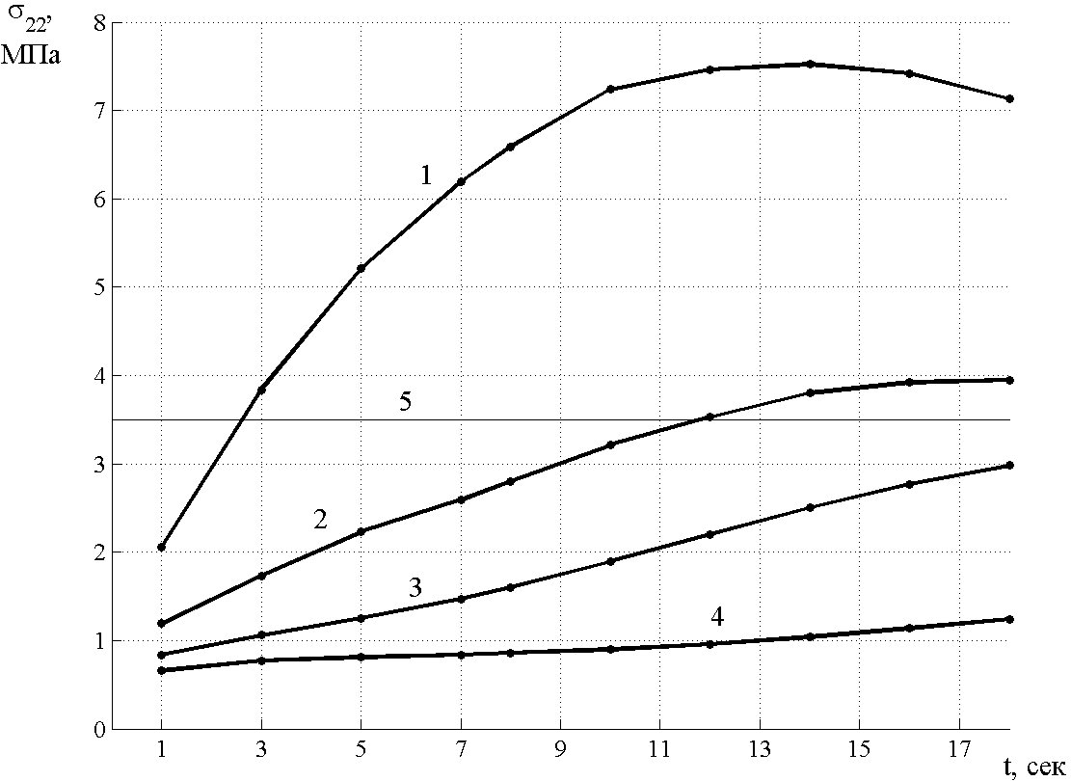

Рис. 2. Графики напряжений $σ_{\text{22}}$ во внешнем (пятом) слое формы для
различных технологических вариантов исполнения форм:
1 – для традиционной условно плотной формы, 2 – для формы со вторым, третьим и четвёртым пористыми слоями (степень пористости 50%), 3 – для формы со вторым и третьим пористыми слоями (степень пористости 70%), 4 – для формы со вторым пористым слоем (степень пористости 90%), 5 – предел прочности на растяжение плотного материала формы

керамики 3.2 мм, расстояние от пористых слоев до внутренней поверхности формы 1 мм, до внешней 2 мм. Для второго (пятислойная форма, пористый слой 2) при степени пористости 90% толщина формы составляет около 6.1 мм, общая толщина пористой керамики 2.1 мм, расстояние от пористого слоя до внутренней поверхности формы 1 мм, до внешней 3 мм.
Эти варианты представляются оптимальными и должны гарантировать отсутствие брака по растрескиванию форм.

Работа выполнена при финансовой поддержке министерства экономического развития и внешних связей Хабаровского края по Государственному контракту на выполнение научно-исследовательских, опытно-конструкторских и технологических работ по теме «Разработка технологии повышения трещиностойкости керамических огнеупорных материалов в металлургии» (№ 15-И -60).

БИБЛИОГРАФИЧЕСКИЙ СПИСОК
- Сапченко И.Г. Структура и свойства пористых оболочковых форм в литье по выплавляемым моделям. – Владивосток: Дальнаука, 2003. – 162 с.
- Сапченко И.Г. Управление пористым строением и свойствами оболочковых форм в литье по выплавляемым моделям: Дис. …канд. тех. наук. – Нижний Новгород, 1991. – 260 с.
- Одиноков В.И. Численное исследование процесса деформации материалов бескоординатным методом. – Владивосток: Дальнаука, 1995. – 168 с.
- Одиноков В.И., Песков А.В. Методика расчёта напряжений и деформаций при упругой и упруго-пластической деформации. – Свердловск: СИПИ, 1989. – 36 с.
- Математическое моделирование сложных технологических процессов / В.И. Одиноков, Б.Г. Каплунов, А.В. Песков, А.А. Баков. – М.: Наука, 2008. – 176 с.
- Севастьянов Г.М., Одиноков В.И., Сапченко И.Г. Моделирование процесса заливки металла в керамическую осесимметричную оболочковую форму // Прикладные задачи механики деформируемого твёрдого тела и прогрессивные технологии в машиностроении: сб. ст. – Вып. 3. – Ч. 2. – Комсомольск-на-Амуре: ИМиМ ДВО РАН. – 2009. – С. 18-38.

Статья поступила в редакцию 14 декабря 2009 г.

MSC: 74F05, 74F10, 74R10

OPTIMIZATION OF POROUS FIREPROOF
CERAMIC MOLDS STRUCTURE

G.M. Sevastyanov, V.I. Odinokov, I.G. Sapchenko
FEBRAS, Institute of machine science and metallurgy
1, Metallurgov st., Komsomolsk-on-Amure, 681005
Process of metal solidification in five-ply ceramic shell mold is under consideration. Nonsteady stressed state of mold material is modeled for various types of porous sstructures. The mathematical model of process is constructed. It includes a system of differential equations, which describe mold elastic deformations. This system was solved by approved numerical method with heat conduction equation, initial and boundary conditions.

Key words: porous multilayer molds, investment casting, mold structure, mathematical modeling, stressed state.

  Алтухов Олег Игоревич – аспирант. Амосов Александр Петрович – д. т. н., профессор. Кузнец Елена Анатольевна – к. т. н., доцент. Самборук Анатолий Романович – д. т. н., профессор. Фрыгин Валерий Валентинович – начальник СЭУ ФПС «Испытательная пожарная лаборатория» по Самарской области.
  Oleg I. Altukhov – Postgraduate student. Alexander P. Amosov – Doctor of Technical Sciences, Professor. Elena A. Kuznets – Candidate of Technical Sciences, Associate professor. Anatoliy R. Samboruk – Doctor of Technical Sciences, Professor. Valeriy V. Frygin – Director Testing Fire-extinguishing Laboratory.
Работа выполнена при поддержке ДВО РАН (грант 10-III-B-03-045).
 Севастьянов Георгий Мамиевич – аспирант. Одиноков Валерий Иванович – д. т. н., профессор. Сапченко Игорь Георгиевич – к. т. н., доцент.
  Georgiy M. Sevastyanov - Postgraduate student. Valeriy I. Odinokov – Doctor of Technical Sciences, Professor. Igor G. Sapchenko – Candidate of Technical Sciences, Associate professor.

